## 登陆流程

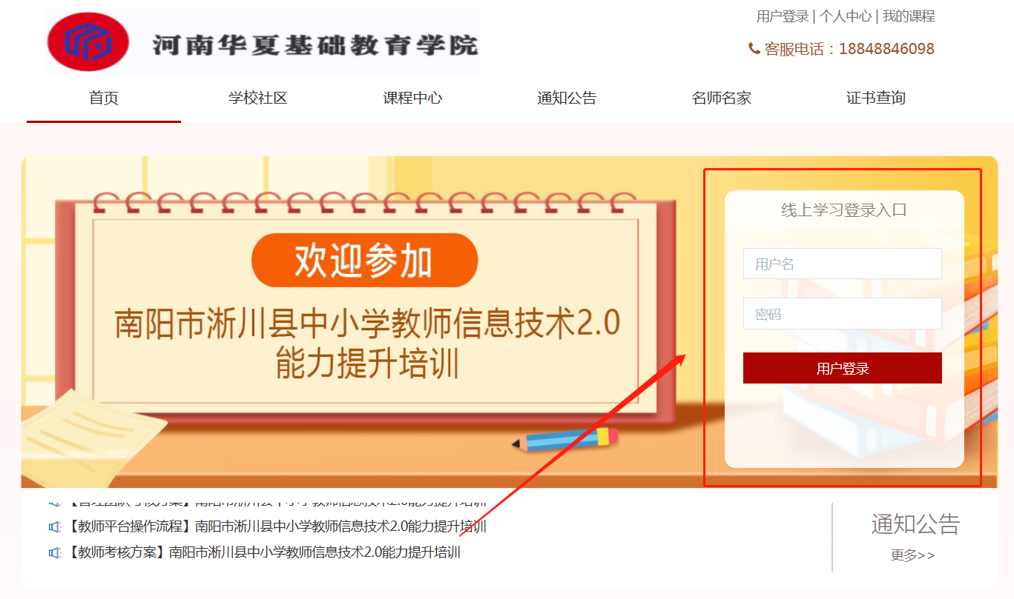

打开浏览器，在网址搜索栏中输入“http://xichuan.huaxiajiaoshiyanpei.com/ 点击回车（enter）,进入河南基础教育教学研训页面，找到“线上学习登录入口”输入用户名（手机号）以及密码（初始密码123456）点击“用户登录”按钮进行登陆

## 管理者操作流程

### 学校社区—学校公告

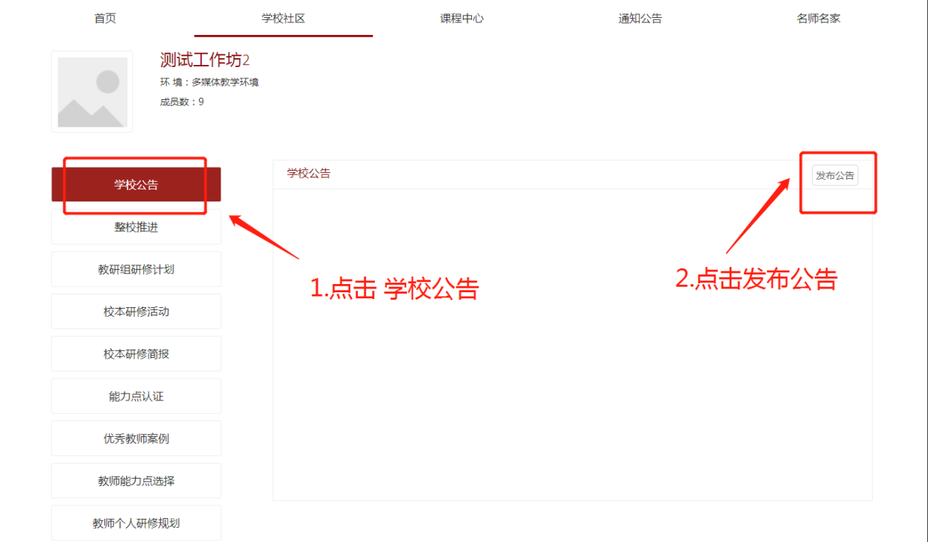

进入通知公告，管理员可管理、发布公告信息，本校培训学员可以看到发布的公告

2.学校社区-整校推进

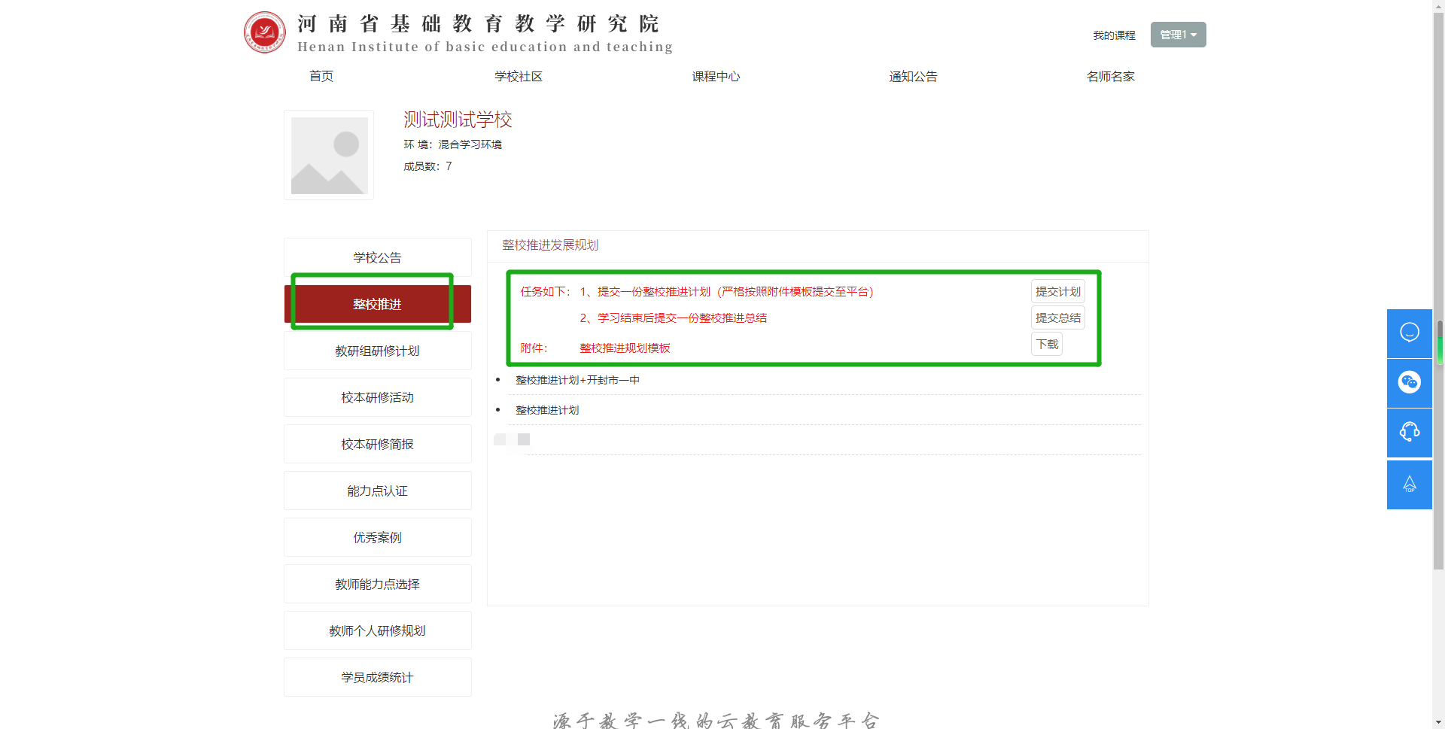

1.点击【下载】下载整校推进模板；2.根据模板要求，填写并提交整校推进规划方案；3.学习结束，整理提交一份本校信息化2.0学习的总结报告。

### 3.学校社区-教研组研修计划

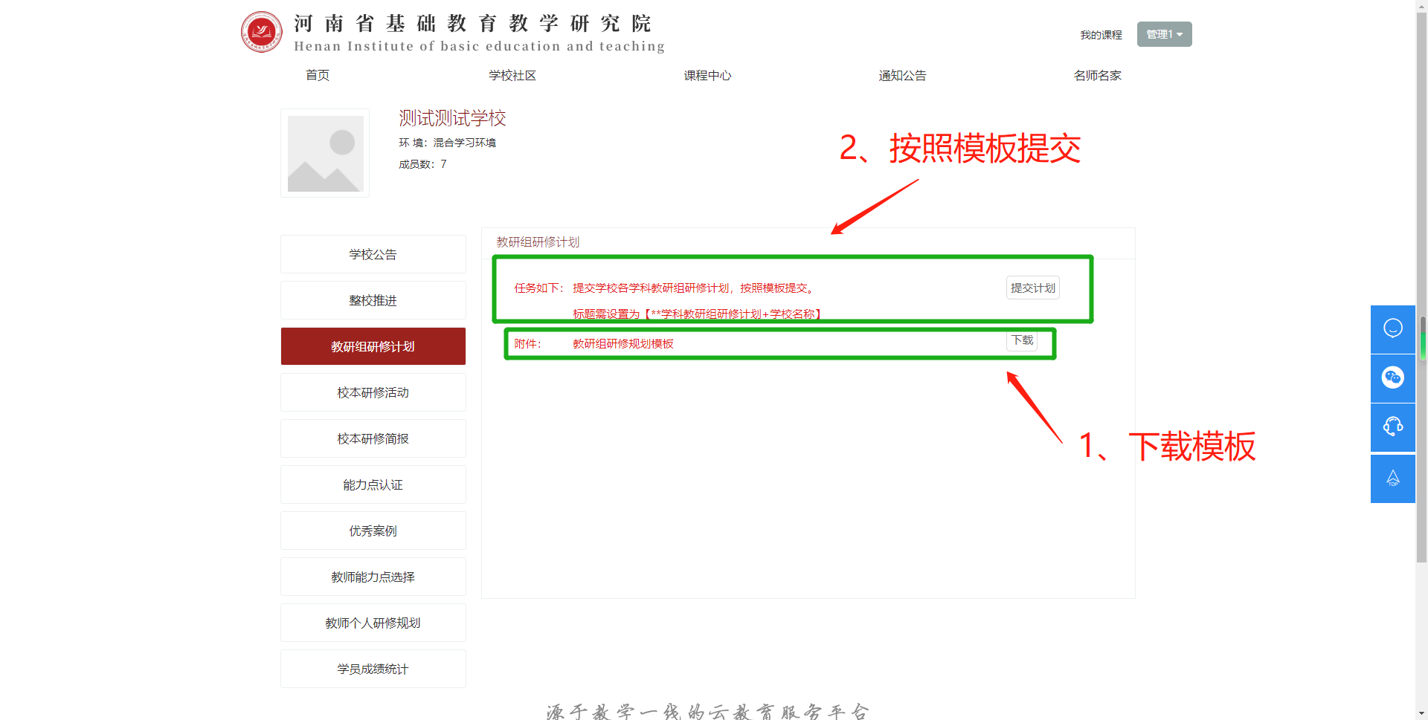

点击【下载】，下载教研组研修规划模板；2.根据模板要求，填写教研组研修计划并提交，提交时标题严格按照【**学科教研组研修计划+学校名称】命名

### 4.学校社区-校本研修活动

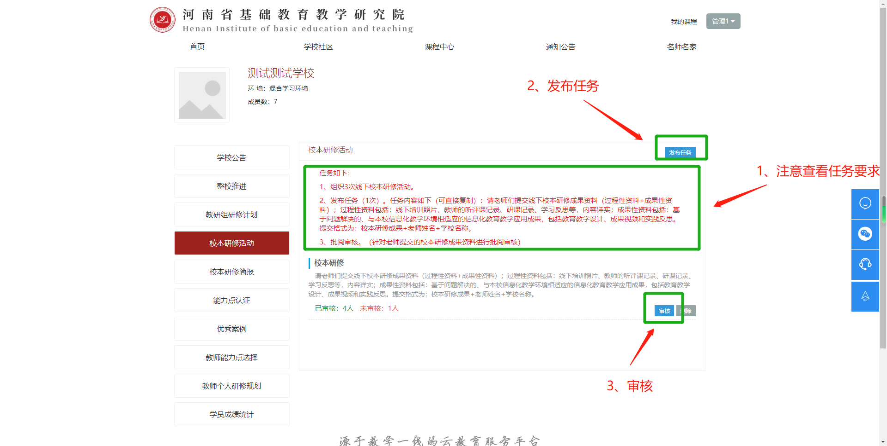

### 5.学校社区-校本研修活动-发布任务

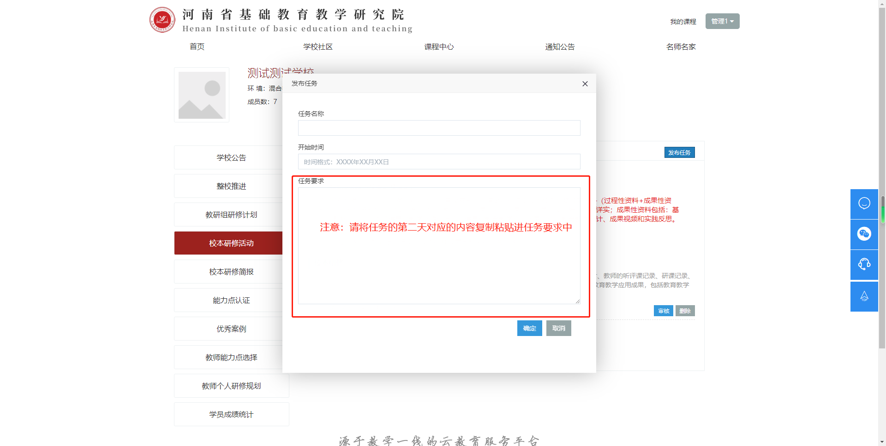

### 6.学校社区-校本研修活动-审核

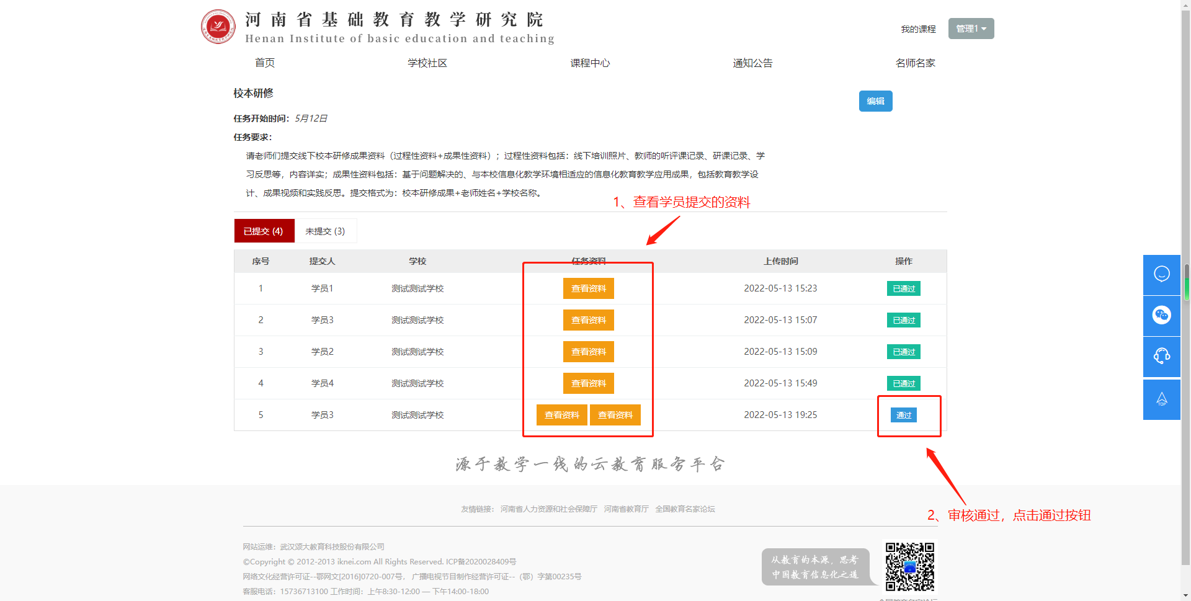

1.查看每个学员提交的校本研修过程性资料；2.审核通过点击通过按钮。

### 7.学校社区-校本研修简报

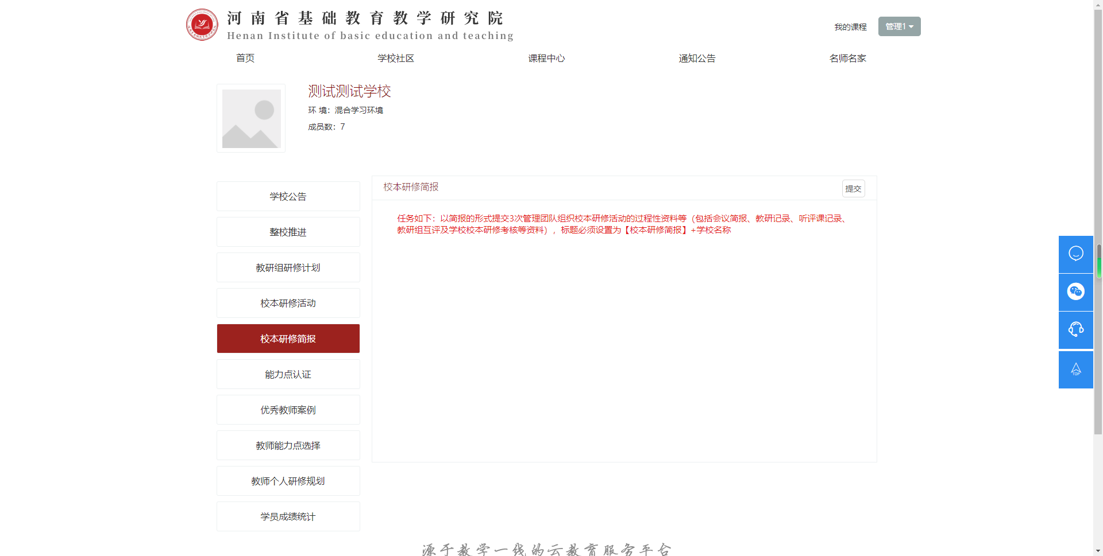

管理团队需提交3次本校校本研修简报，具体提交格式和内容参照平台要求。

### 8.学校社区-能力点认证

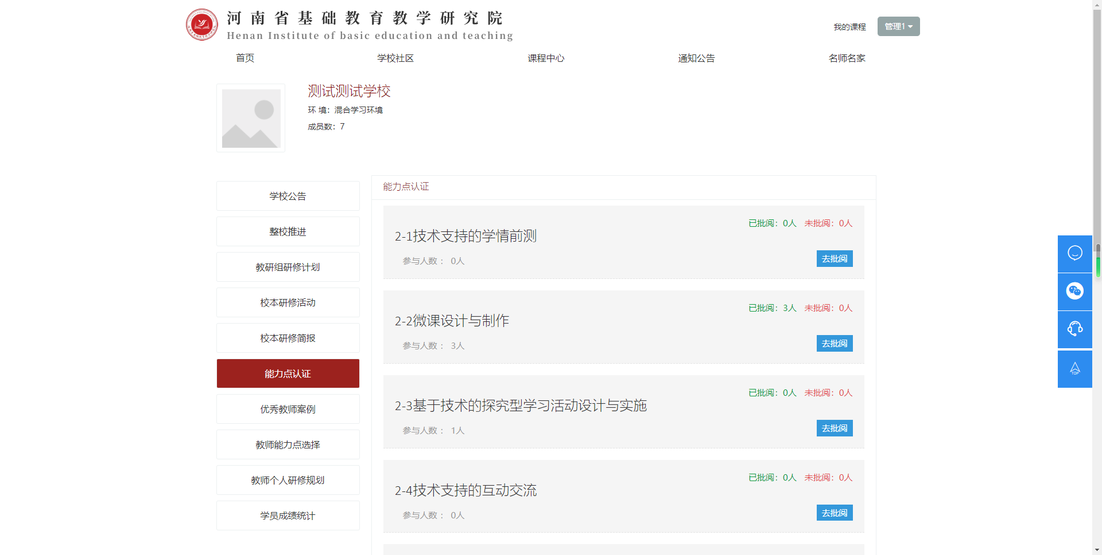

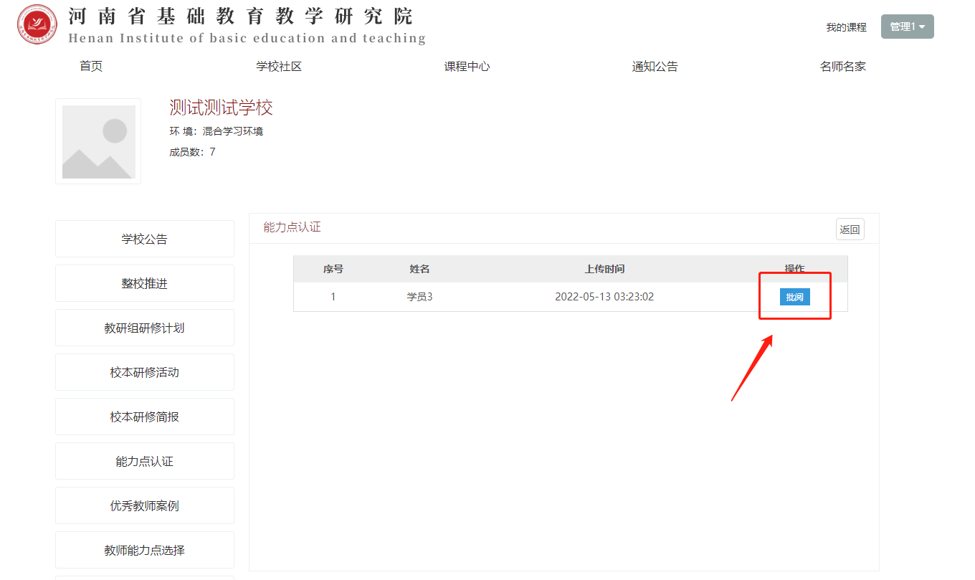

管理员可以在此功能模块随时查看能力点右上角是否有未批阅的人数，如果有显示未批阅人数，点击去批阅按钮。

### 9.学校社区-能力点认证-批阅

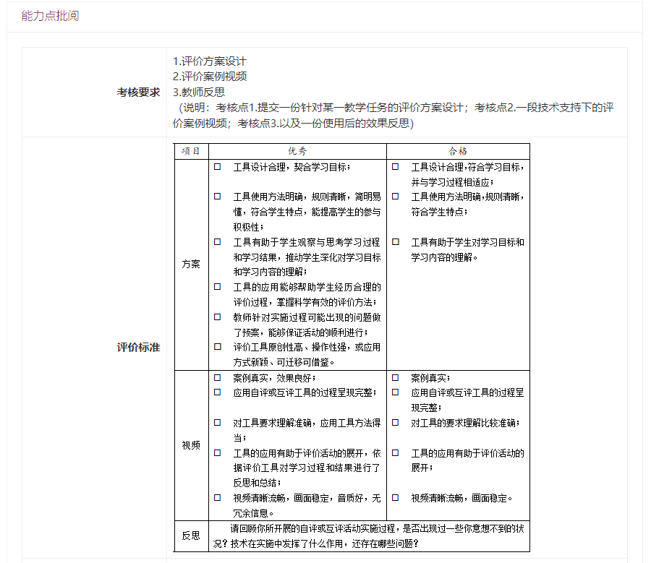

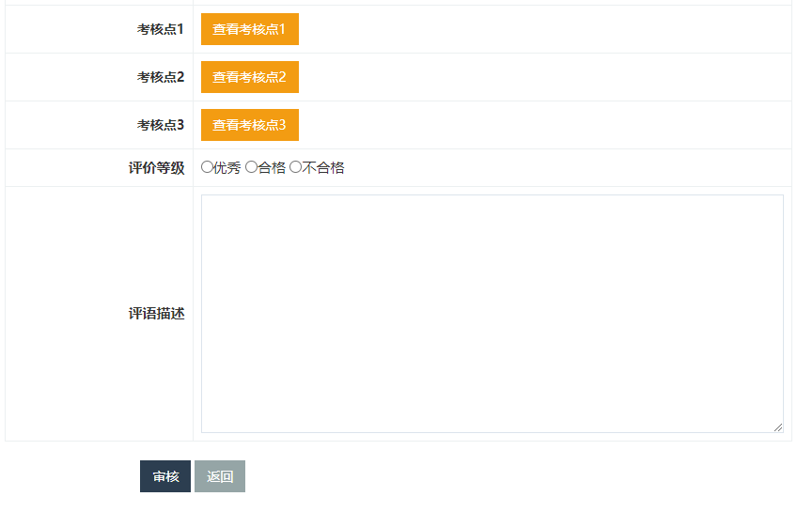

管理员查看微能力点对应评价标准，对比学员提交的微能力点考核作业，进行评价考核。

### 10.学校社区-优秀教师案例

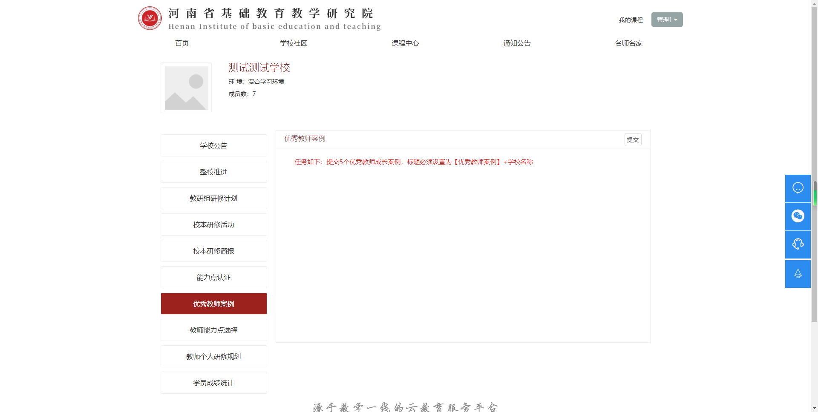

管理员选出教研组优秀案例和教师个人优秀案例上传分享，提交格式和数量请参照平台要求。

### 11.学校社区-教师能力点选择

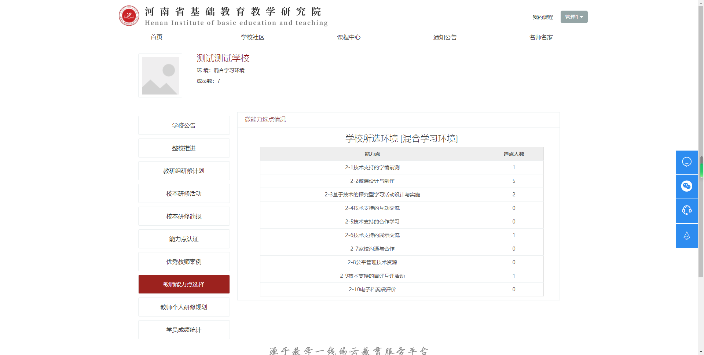

管理员可以查看每个学员选取微能力点统计情况

### 12.学校社区-教师个人研修规划

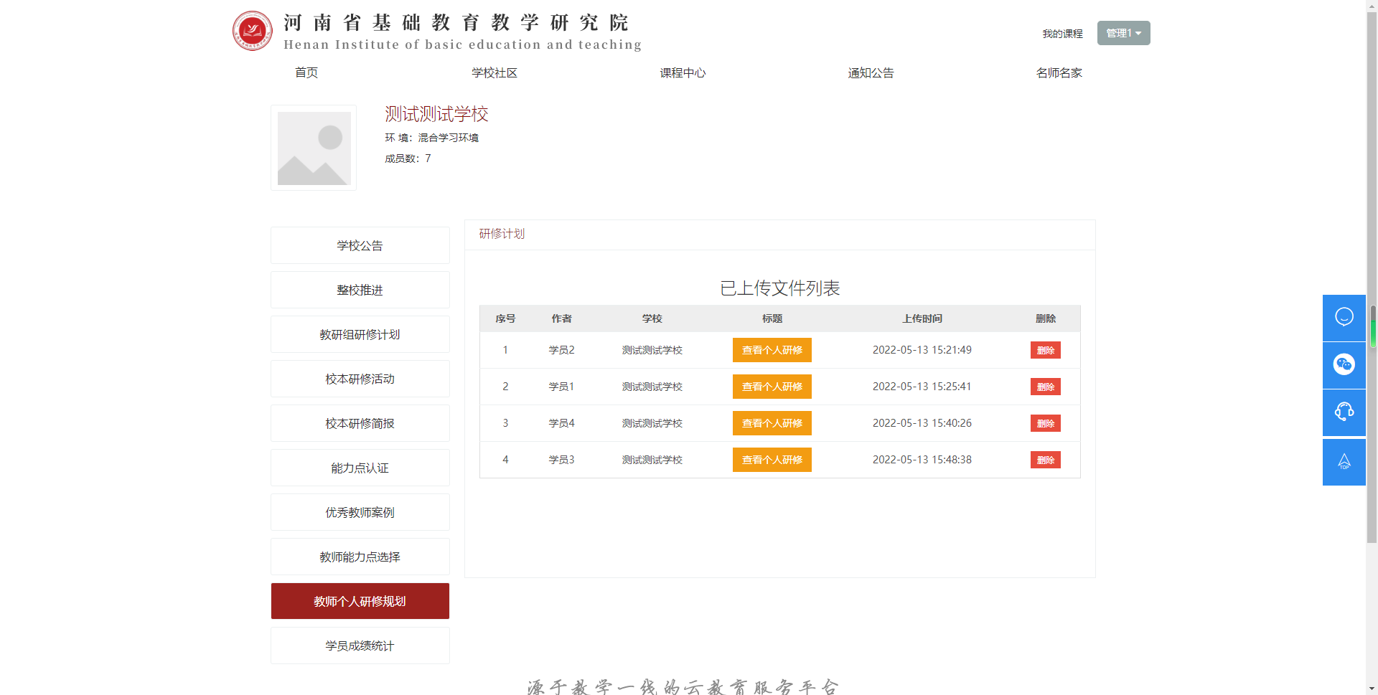

管理员可以查看每个学员教师个人研修规划

### 13.学校社区-学员成绩统计

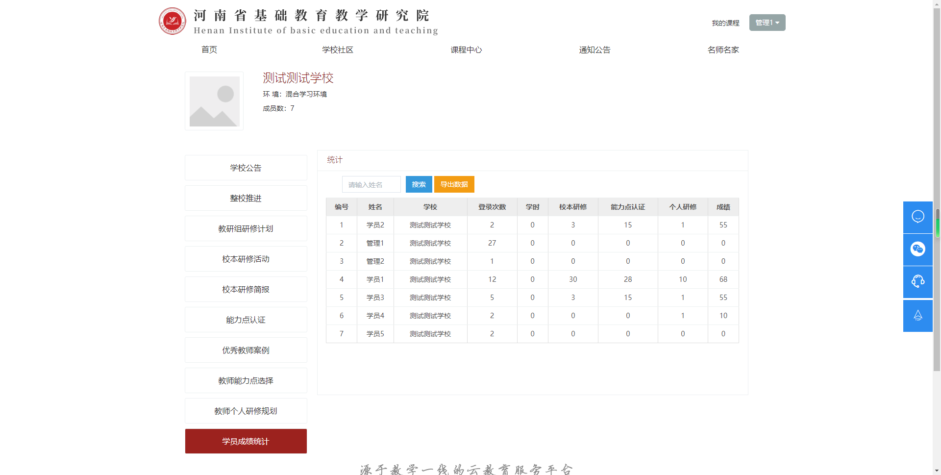

管理员查看每个学员提交的各项资料数据